GUÍA DE ESTUDIOS
GESTIÓN DEL CAPITAL SOCIAL

RESPONSIBLE TEACHER
MCP RAÚL PARRA ALEMÁN

Bilingual Academic Coordinator: Víctor Néstor Aguirre Sotelo.

Índice

Contenido
Índice 2
Concepto de capital social 3
Capital social grupal y capital social comunitario 3
Generadores y resultados del capital social 4
Gerencia social 4
Conceptos y principios 5
Ejes y lineamientos Estratégicos de Gestión Social 7
Operativización de la Gestión Social 8
Conflictos y Crisis: Conceptos básicos 9
Desarrollo Sostenible y Responsabilidad Social 10
Pilares del desarrollo sostenible 11
Responsabilidad social 11
Principios del pacto global 12
Gobernanza ambiental 13
Organización comunitaria 15
Bibliografía 16

Concepto de capital social

- la capacidad que tiene un grupo humano de emprender acciones colectivas que redunden en beneficio de todos sus miembros.
- un recurso del que pueden disponer las personas al formar parte de redes sociales y que combinado con otro tipo de recurso (físico, monetario, conocimiento, etcétera) les permiten el logro de determinados objetivos como satisfacer necesidades, mejoras en el bienestar, o superar situaciones adversas de distinta naturaleza.

Capital social grupal y capital social comunitario

Conviene establecer la diferenciación entre el capital social grupal y el capital social comunitario (Durston, 1999). El capital social grupal se constituye cuando un colectivo de individuos ha desarrollado una red de relaciones que le otorga capacidad de obtener beneficios. Esta capacidad depende fuertemente del grado de heterogeneidad interna y las vinculaciones con otros grupos y personas externas. Cuando el grupo resulta sumamente homogéneo, algunos recursos valiosos para incrementar la capacidad de lograr objetivos de beneficio mutuo —como por ejemplo la información— pueden ser redundantes y aportar poco al incremento de esta capacidad. Por lo tanto cabe abogar por la heterogeneidad de los grupos. Por su parte se estará en presencia del capital social comunitario cuando una comunidad —es decir, un grupo de personas más allá de sus grupos inmediatos de referencia— ha desarrollado y fortalecido la capacidad de llevar a cabo acciones colectivas por el bien de la comunidad en su conjunto, independientemente del efecto que estas sesiones tienen sobre individuos que la conforman

Generadores y resultados del capital social
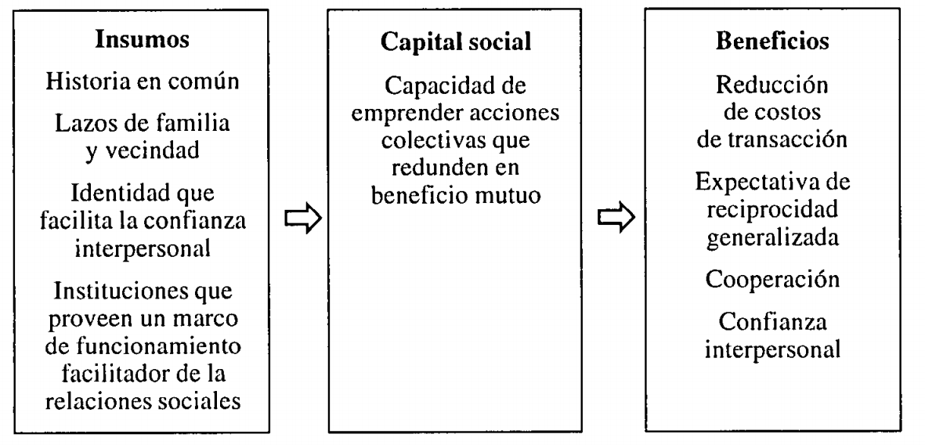

Gerencia social
- Primero hay que establecer que se está en el ámbito de las políticas públicas en sentido amplio, es decir la acción del Estado y de la sociedad civil organizada bajo el objetivo explícito de lograr el bienestar general. En este mareo, la gerencia social estaría caracterizada por el conjunto de técnicas, saberes e instrumentos destinados a generar valor para la sociedad a través de la ejecución de programas y proyectos sociales.
- Por lo tanto se reconoce al espacio intermedio o comunitario como el radio de acción privilegiado para la acción de la gerencia social y las políticas públicas en la tarea de generar capital social, ya que es a este nivel donde tienen su máxima expresión los insumos o recursos del capital social. Esto es: la historia en común, los lazos de familia y vecindad así como elementos identitarios que posibilitan una cultura de confianza entre los individuos. Estos insumos de carácter emocional se complementan con un marco de funcionamiento que posibilita las relaciones entre los individuos.

Conceptos y principios

- Gestión Ambiental: Conjunto de acciones encaminadas a lograr la máxima racionalidad en el proceso de decisión relativo a la conservación, defensa, protección y mejora del Medio Ambiente, basándose en una coordinada información multidisciplinar y en la participación ciudadana.
- Desarrollo sostenible: Según el informe “Nuestro Futuro Común” (1987), preparado por la Comisión Brundtland se entiende el desarrollo sostenible como: “(…) el desarrollo que satisface las necesidades actuales de las personas sin poner en peligro la capacidad de las futuras generaciones para satisfacer sus propias necesidades”2 Esta definición tiene como base el reconocimiento de las necesidades de todos, de la urgencia de la protección del medio ambiente, del uso cuidadoso de los recursos naturales y de un crecimiento económico estable. De ahí la exigencia de cuidar la explotación de los recursos renovables y no renovables para alcanzar el bienestar de las generaciones actuales y no perjudicar el de las generaciones futuras.
- De acuerdo a la UNESCO la Gestión Social es: “(...) el proceso completo de acciones y toma de decisiones que hay que recorrer, desde el abordaje de un problema, su estudio y comprensión, hasta el diseño y operación de propuestas en la realidad. Proceso que implica un aprendizaje conjunto y continuo para los grupos sociales, que les permite incidir en los procesos de la toma de decisiones dentro de la dimensión política. Es por esta razón que el adjetivo social califica a la gestión. Aclaramos con esto que nuestro concepto de gestión no se limita a la gestión administrativa.”
- Viabilidad social: En consecuencia tiene relevancia la implementación de procesos de participación ciudadana eficaces en los cuales la población sea partícipe de los procesos que la afectan. La viabilidad social no depende de la participación masiva de la población, sino más bien está en relación directa a la comprensión que tenga la población sobre los beneficios que podrá obtener con el desarrollo de la actividad minera.
- Participación ciudadana: “La participación ciudadana es un proceso público, dinámico y flexible que, a través de la aplicación de variados mecanismos, tiene por finalidad: poner a disposición de la población involucrada información oportuna y adecuada respecto de las actividades mineras proyectadas o en ejecución; promover el diálogo y la construcción de consensos; conocer y canalizar las opiniones, posiciones, puntos de vista, observaciones o aportes respecto de las actividades mineras para la toma de decisiones de la autoridad competente en los procedimientos administrativos a su cargo.
- Equidad: “Significa que todas las personas tengan condiciones equivalentes y similares. Es la búsqueda constante de una sociedad para superar las disparidades que limitan su desarrollo. Se basa en valores éticos y los principios que como personas asumimos para valorar nuestra vida y la de otras personas.”(PNUD – Guía Equidad, 2004)
- Inclusión social: “Proceso que asegura que aquellos en riesgo de pobreza y exclusión social, tengan las oportunidades y recursos necesarios para participar” (European Foundation, 1995:4).
- Principios de gestión social:
  - Transparencia, en cumplimiento al derecho de la población a ser informada
  - Inclusión social, facilitando el acceso a los beneficios de la sociedad de toda la población, en especial de los más necesitados.
  - Diálogo fluido y permanente, como forma de relacionamiento y fuente generadora de confianza
  - Participación y vigilancia ciudadana, promoviendo el respeto al ejercicio del derecho al acceso a información oportuna, a dar opinión y vigilar el cumplimiento de compromisos asumidos por las partes
  - Respeto a la vida y al medio ambiente, desarrollando una gestión social y ambiental de excelencia en un enfoque de desarrollo sostenible
  - Gobernabilidad e institucionalidad, fortaleciendo la presencia del Estado y las relaciones de cooperación y respeto con los diferentes actores de la sociedad
  - Interculturalidad, promoviendo el respeto a las diferentes visiones, costumbres y valores y la complementariedad como forma de relacionamiento

Ejes y lineamientos Estratégicos de Gestión Social

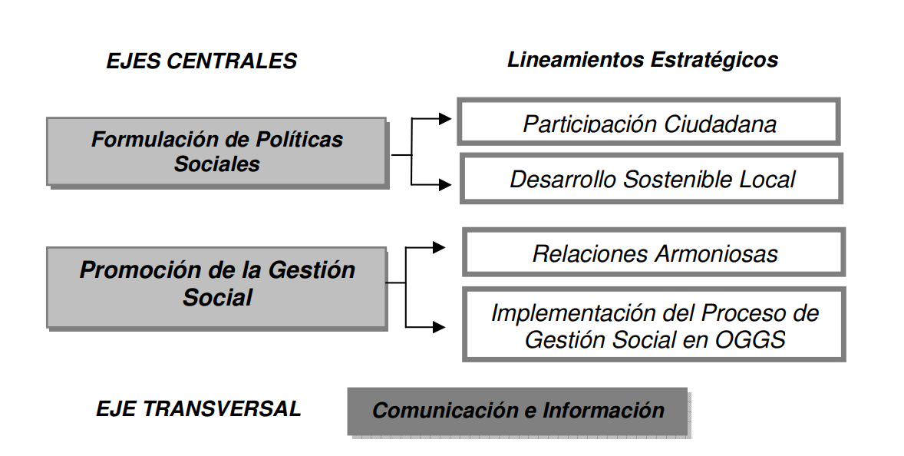

Participación Ciudadana: que tiene como objetivo fortalecer la presencia del Estado y aumentar su eficiencia en la respuesta a las necesidades de la población. Para ello busca promover la participación de la población como un derecho y una responsabilidad. Es a través de la expresión de sus preocupaciones y observaciones que se puede enriquecer la calidad de las decisiones de la autoridad competente.
Desarrollo Sostenible: cuyo objetivo es obtener de parte del titular minero una contribución concreta, eficaz y sostenible para con el bienestar de las poblaciones asentadas en su área de influencia. Además del control o mitigación de cualquier impacto negativo, ambiental o social, que el desarrollo de su actividad empresarial pueda provocar.
Relaciones armoniosas: cuyo objetivo es fortalecer la confianza y credibilidad entre los principales actores a través de un diálogo fluido y oportuno para asegurar la sostenibilidad de la actividad minera y el desarrollo de la comunidad. 2. Implementación del proceso de gestión social en la OGGS: cuyo fin es mejorar los procesos del manejo social, ordenando, sistematizando e institucionalizando prácticas que eleven la calidad de vida de las comunidades en donde se desarrolla la actividad minera.

Operativización de la Gestión Social
A continuación se menciona algunos aspectos a tener en cuenta para lograr alcanzar los objetivos operativos identificados en el plan estratégico de la OGGS.
- Participación ciudadana La participación ciudadana (PC) para ser genuina debe ser activa, libre e informada. Activa pues la población no sólo debe escuchar sino proponer; libre pues dicha participación debe estar exenta de cualquier tipo de presión o condicionamiento; e informada considerando que se debe poder acceder a información completa, fácil de entender y oportuna.
- Identificación de actores sociales involucrados: Se entiende que un actor social es cualquier individuo, grupo o institución que puedan verse afectados, positiva o negativamente, por el desarrollo de la actividad o que tienen o tendrán alguna influencia sobre ella.
- Análisis de las dinámicas sociales: Dado que se logra con el paso anterior un conocimiento general de la población, el objetivo del análisis es identificar la naturaleza de las relaciones establecidas entre los diferentes actores sociales así como la intensidad de su relación. Es decir, se busca identificar si existen relaciones colaborativas, competitivas o de sumisión, entre otras, e identificar si su estilo de resolver diferencias es a través de la construcción de consensos o de la confrontación.
- Desarrollo de capacidades: Para poder cumplir su misión, tanto el MEM como la OGGS, necesitan de recursos humanos y financieros para ejercer eficientemente sus funciones, así como fortalecer sus capacidades para mejorar su desempeño. Sin embargo, asumir proactivamente su rol requiere del Estado una reflexión y un análisis sobre sus capacidades actuales a nivel central y a nivel regional.

Conflictos y Crisis: Conceptos básicos

- El conflicto es una situación en la cual dos partes perciben que tienen objetivos incompatibles entre sí y se obstaculizan mutuamente. Según Stephen Robbins el conflicto es: “Un proceso que se inicia cuando una parte percibe que otra la ha afectado de manera negativa o que está a punto de afectar de manera negativa alguno de sus intereses”
- Una posición es la postura que asumen las partes involucradas, tanto en una situación de conflicto como en una situación de crisis en la cual priman las emociones sobre la razón. En ese caso se dificulta la identificación de los intereses en juego. Se negocia solo pensando en lo que uno quiere sin importar cómo ello afecta a la otra parte.
- Un interés es lo que subyace a una posición, lo que está detrás. La negociación en base a intereses permite identificar las necesidades, objetivos y metas de las partes involucradas. La manifestación de intereses en el marco de una negociación colaborativa permite identificar puntos de encuentro, facilitando la búsqueda de soluciones satisfactorias para ambas partes y la satisfacción de sus necesidades.
- Las necesidades son como su nombre lo dice es aquello que es “necesario”, es decir que requiere ser satisfecho. A veces estas son fácilmente identificables otras veces no. Con las necesidades no existe la posibilidad de negociar o ceder alguna parte.
- De acuerdo a la definición que la Defensoría del Pueblo7 (DP) hizo: “el conflicto social puede entenderse como una confrontación pública entre actores que buscan influir en la organización de la vida social…) Para la DP, puede ser fuente de conflicto social cualquier factor organizador de la vida colectiva. Por ejemplo, las normas, el ejercicio del gobierno y la autoridad, la definición e implementación de políticas públicas, la cultura, las demandas levantadas por los actores sociales, el uso o distribución de algún recurso, constituyen algunos de estos factores.
- El conflicto ambiental es la situación de confrontación que surge entre los generadores del daño y los afectados ante la existencia o amenaza de un daño ambiental. Esta situación pone en riesgo la cantidad y calidad de algún recurso. Las acciones de los grupos afectados o potencialmente afectados tienen como objetivo evitar el daño ambiental o lograr su reparación, para lo cual pueden ejercer presión sobre las instancias reguladoras.
- Se entiende por conflicto socio ambiental al proceso que involucra a dos o más partes, conscientes de una incompatibilidad social, política o cultural, real o percibida, en torno al control, uso, manejo, acceso o explotación de espacios y/o recursos naturales.
Controversia es la discusión o debate de opiniones contrapuestas entre dos o más personas, las cuales no realizan ninguna acción específica orientada a impedir la expresión de la otra parte. No es un conflicto. Las controversias pueden variar en tamaño, desde disputas privadas entre dos individuos hasta desacuerdos a gran escala entre sociedades enteras.
- Disputa: Se denomina así a la discusión o debate de opiniones contrapuestas, entre dos o más personas, sobre algún aspecto u objeto especifico que son susceptibles de acuerdo negociable.
- Desacuerdo: Se llama así a la situación producto de la manifestación de diversas perspectivas que no se encuentran en un punto de convergencia.
- La crisis es la expresión de un conflicto que se salió de control. Se caracteriza por la imposibilidad de establecer el diálogo y las expresiones y acciones violentas. Por lo general un conflicto no atendido oportunamente o mal manejado puede devenir en una crisis. Las crisis son eventos coyunturales que se caracterizan por los altos niveles de hostilidad que impiden el desarrollo de alguna negociación.

Desarrollo Sostenible y Responsabilidad Social

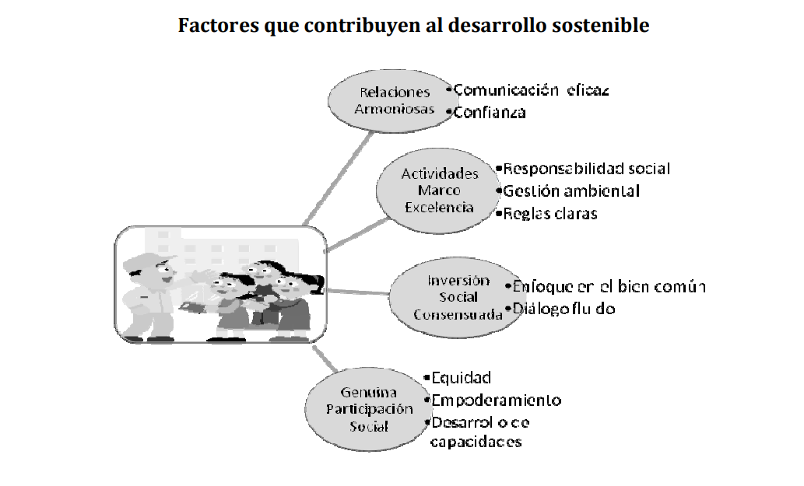

Pilares del desarrollo sostenible

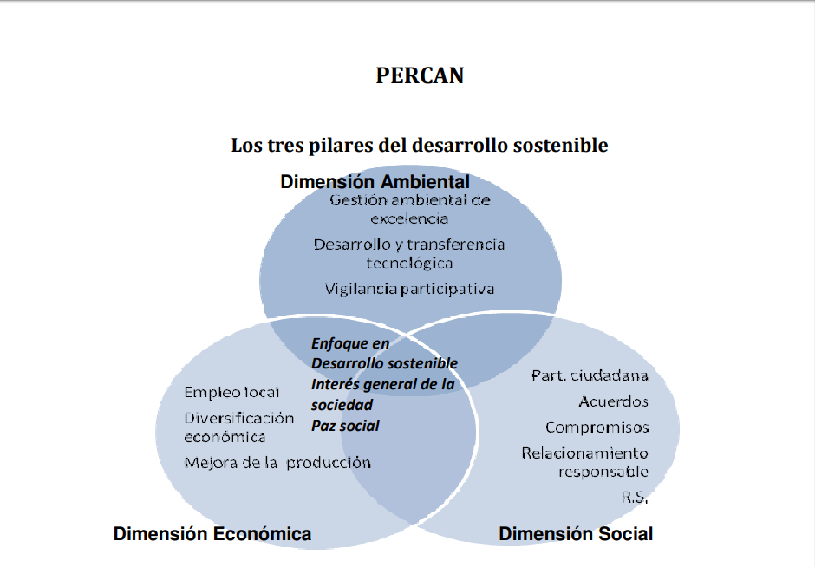

Responsabilidad social
Según la ISO 26000 la Responsabilidad Social (RS) son “Acciones de una organización para tomar las responsabilidades por el impacto de sus actividades sobre la sociedad y el medioambiente, donde estas acciones: son consistentes con los intereses de la sociedad y el desarrollo sustentable; están basadas en el comportamiento ético, el cumplimiento de las leyes y diversos instrumentos intergubernamentales; y deben estar integradas en las actividades corrientes de la organización.”
- Responsabilidad social estatal: la responsabilidad social del Estado se plasma en una cabal asunción de sus funciones para “Regular”, “Promover”, “Sensibilizar”, “Acompañar”, “Vigilar” y “Dar el ejemplo”. Asimismo, implementando una gestión transparente en todos los aspectos que le compete.
- Responsabilidad social empresarial: Según la Comisión Europea la RSE es “(...) la toma de decisiones de la empresa relacionadas con los valores éticos, cumplimiento de requerimientos legales y respeto hacia la gente, las comunidades y el medio ambiente. Es un conjunto integral de políticas, prácticas y programas que se reflejan a lo largo de las operaciones empresariales y de los procesos de toma de decisión, el cual es apoyado e incentivado por los mandos altos de la empresa”.
- Inversión social empresarial: Se refiere al uso de recursos de la empresa para beneficiar tanto a la comunidad como a la empresa. Esta inversión responde a un programa o plan de desarrollo especifico y es de carácter temporal. Sus objetivos se orientan al logro de mejoras para la comunidad en la cual la empresa se halla asentada. Por ejemplo, inversión en infraestructura básica, apoyo a la salud, educación, protección del medio ambiente, entre otras. Busca también obtener beneficios para la empresa como la mejora de su imagen o de su relación con la comunidad.

Principios del pacto global
Derechos humanos
- Principio 1 Las empresas, en su ámbito de influencia, deben apoyar y respetar la protección de los derechos humanos proclamados a nivel internacional
- Principio 2 Evitar que sus propias compañías se vean involucradas en abusos de los derechos humanos
Normas laborales
- Principio 3 Las empresas deben respetar la libertad de asociación y el reconocimiento del derecho a la negociación colectiva
- Principio 4 Eliminación de todas las formas de trabajo forzoso y obligatorio
- Principio 5 Abolición efectiva del trabajo infantil
- Principio 6 Eliminación de la discriminación con respecto al empleo y a la ocupación
Medio ambiente
- Principio 7 Las empresas deben apoyar la aplicación de un criterio de precaución con respecto a los problemas medioambientales
- Principio 8 Adoptar iniciativas para promover una mayor responsabilidad medioambiental Principio 9 Alentar el desarrollo y la difusión de tecnologías respetuosas con el Medio Ambiente

Anticorrupción
- Principio 10 Las empresas deben actuar contra todas las formas de corrupción, incluyendo la extorsión y el soborno

Gobernanza ambiental

La gobernanza ambiental abarca las reglamentaciones, prácticas, políticas e instituciones que configuran la manera en que las personas interactúan con el medio ambiente. En la buena gobernanza ambiental se tiene en cuenta la función de todos los agentes que repercuten en el medio ambiente. Desde los gobiernos hasta las ONG, el sector privado y la sociedad civil, la cooperación es fundamental para lograr una gobernanza eficaz que nos pueda ayudar a transitar hacia un futuro más sostenible.
La labor del PNUMA en materia de Gobernanza Ambiental se centra en cuatro servicios básicos:
- Conocimientos científicos bien fundamentados para la adopción de decisiones.
  - Perspectivas del Medio Ambiente Mundial El GEO (por sus siglas en idioma inglés) es la evaluación insignia del PNUMA y el único informe de las Naciones Unidas que cuenta con un componente de perspectivas a fin de proporcionar una actualización periódica sobre el estado y las tendencias del medio ambiente a nivel mundial. En el informe se determinan opciones normativas, así como sus costos y beneficios indicativos, lo cual propicia que diversos grupos de interesados directos se reúnan con el fin común de elevar la concienciación respecto de esas importantes tendencias y soluciones normativas.
  - Redes científicas Con el fin de contribuir a salvar las lagunas científico-normativas, el PNUMA trabaja con miras a conectar redes científicas importantes con las entidades facultadas para elaborar políticas y las autoridades encargadas del desarrollo.
  - Herramientas y servicios para fomentar la capacidad El PNUMA ayuda a los Estados y otros agentes a diseñar y desplegar herramientas para vigilar periódicamente sus recursos naturales y examinar constantemente el estado de su medio ambiente
Cooperación internacional
  - Leyes, normas y pautas internacionales El PNUMA promueve la cooperación en materia de políticas ambientales entre los gobiernos, los organismos de las Naciones Unidas, otros órganos intergubernamentales, y los grupos e interesados directos principales. La labor del PNUMA se centra especialmente en alinear las leyes y normas internacionales con las metas, los objetivos y los cometidos que se determinan en el Programa de desarrollo y examen periódico del derecho ambiental (Programa de Mo.2 Montevideo) de las Naciones Unidas.
  - Establecimiento del programa general mundial El PNUMA se vale de servicios de alerta, como los informes anuales, para actualizar a la comunidad mundial sobre nuevas cuestiones, problemas y tendencias en la esfera del medio ambiente. El PNUMA también emplea sus innumerables evaluaciones e indicadores sobre el estado del medio ambiente mundial con miras a pautar el diálogo normativo a nivel mundial. Para potenciar la cooperación, el PNUMA ayuda a vincular los programas generales nacionales y regionales mediante las prioridades establecidas por los foros ambientales regionales y subregionales a nivel ministerial y el Consejo de Administración/Foro Ambiental Mundial a Nivel Ministerial (CA/FAMNM).
- Establecimiento de políticas y prestación de asistencia técnica a nivel internacional
  - Derecho ambiental e instituciones El PNUMA en los gobiernos a desarrollar y fortalecer sus sistemas judiciales, políticos y jurídicos con miras a proporcionar una base sólida a la gobernanza ambiental.
  - Participación de los interesados directos PNUMA participa activamente en modalidades de asociación estratégicas con gobiernos nacionales, y grupos e interesados directos principales, entre los cuales figuran organizaciones no gubernamentales, y entidades del sector comercial y la sociedad civil. El PNUMA ayuda a los gobiernos nacionales a utilizar esas modalidades de asociación para procurar un enfoque participativo y orientado hacia los resultados con el fin de hacer frente a los desafíos ambientales.

Organización comunitaria

- Organización Comunitaria: es cuando un grupo de personas se unen para ver los problemas que les afectan en su comunidad y le buscan soluciones. Los problemas pueden ser de carácter social, cultural, económico, político y productivo. La organización es la estructura que se da a un grupo de personas para funcionar de acuerdo a un método y a un objetivo común.
- Cuando varias personas deciden organizarse lo hacen porque tienen intereses o problemas comunes que les exigen su unión para poder enfrentarlos. Ejemplo: Grupo de pobladores de la Comunidad Ángel No. 3, que se juntaron para demandar la reparación de los caminos (Demandando y participando) de ahí en adelante todas las actividades del grupo deben dirigirse a alcanzar este objetivo para lograrlo.
- Todo trabajo realizado por un grupo organizado debe tener en común dos cosas. a) Un mismo objetivo. b) Los mismos intereses.
- Ventajas de la organización: La organización permite al grupo utilizar en mejor forma el esfuerzo y los recursos colectivos, ya sean humanos, materiales y económicos, para lograr los objetivos que se han propuesto.
- La organización: facilita mayor oportunidad para conocer, negociar, demandar y gestionar con gobiernos locales y centrales otros grupos u organizaciones, ya sean nacionales o extranjeras y con el estado, entre otros, a fin de lograr los objetivos que nos proponemos para alcanzar nuestro propio desarrollo. A través de la organización también logramos mejores resultados en las actividades, gracias a la mejor utilización y distribución de los recursos.

Bibliografía

CUADERNOS DEL CLAEH n.° 88 Montevideo, 2." serie, año 29, 2004-1 ISSN 0797-6062 Pp. 113-128
Vicente CONESA FERNANDEZ-VITORA (1993) “GUIA METODOLOGICA PARA LA EVALUACION DEL IMPACTO AMBIENTAL” Editorial MUNDIPRENSA. 2da edición, 1993. Madrid, España.
Mariella Bautista Ascue & Renée Ménard (2011) Manual de Gestión Social. Proyecto PERCAN. Consorcio Roche, Golder, ACCC.
Programa de las Naciones Unidas para el Medio Ambiente. Gobernanza Ambiental http://www.pnuma.org/gobernanza/

